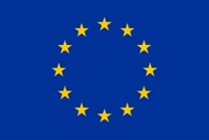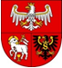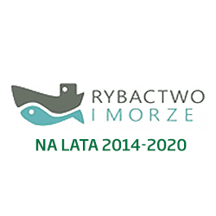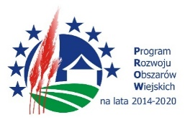
Unia Europejska
„Europejski Fundusz Rolny na rzecz Rozwoju Obszarów Wiejskich: Europa inwestująca w obszary wiejskie”.
Europejskie Fundusze Strukturalne i Inwestycyjne.
Projekt współfinansowany jest ze środków Unii Europejskiej w ramach Pomocy Technicznej Programu Rozwoju Obszarów Wiejskich na lata 2014-2020 oraz PO „Rybactwo i Morze“ na lata 2014-2020.
Instytucja Zarządzająca PROW 2014-2020 – Minister Rolnictwa i Rozwoju Wsi.
Instytucja Zarządzająca Programem Operacyjnym „Rybactwo i Morze” – Minister Rolnictwa i Rozwoju Wsi.

SI-II.2601.67.2022 Załącznik nr 1

FORMULARZ OFERTOWY

NAZWA I ADRES WYKONAWCY
ADRES DO KORESPONDENCJI
NR TELEFONU
NIP/REGON
NUMER KRS (jeśli dotyczy):
ADRES E-MAIL
Osoba upoważniona do podpisania oferty w imieniu Wykonawcy (imię i nazwisko)

Przedmiotem zamówienia są zestawy klawiatura i mysz – 100 szt.

- Cena ofertowa brutto: ................................. zł w tym należny podatek VAT.
- Cena ofertowa określona w pkt 1 zawiera wszystkie koszty związane z całkowitym wykonaniem przedmiotu zamówienia.
- Oświadczam, że ja (imię i nazwisko) ………….……….…………...……………….. niżej podpisany jestem upoważniony do reprezentowania Wykonawcy w postępowaniu o udzielenie zamówienia publicznego.
  - Oświadczamy, że uważamy się za związanych niniejszą ofertą przez okres 30 dni od upływu terminu składania ofert.
  - Osoba wyznaczona do kontaktów w sprawie oferty:
Imię i nazwisko: ………………………………………………………………………………
tel. ………………………………………………, e-mail ……………………………………
  - Do oferty załączam:
……………………………………………………………………………………………………………….

……………………………… …………………………………
(data i miejscowość) (podpis Wykonawcy)

